**MODE D’EMPLOI DU VERSEMENT DEMATERIALISE DES ATF**

**Au niveau des Antennes**

1. Editer la situation de dépouillement des encaissements;

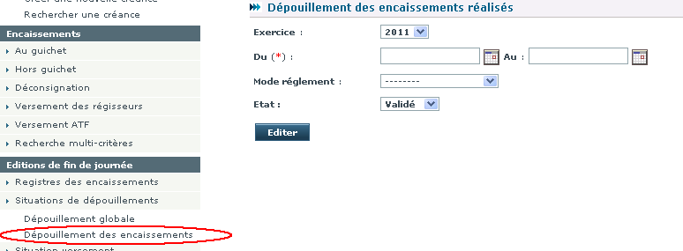

1. Confronter cette situation de dépouillement avec les pièces, notamment le service émetteur (DGSN/GR/DTRSR) ;
2. Envoyer les pièces ATF en observant les règles suivantes :

* Classer les ATF par nature de recette et par service émetteur (DGSN, GR, DTRSR) ;
* Distinguer l’envoi des ATF des autres natures de recettes.

**Au niveau des Perceptions**

**Au cours du mois (pour chaque journée)**

1. Editer la situation du dépouillement global de la journée. Cette situation permet d’éditer toutes les opérations effectuées par la perception ainsi que les opérations effectuées par les antennes rattachées. Dans cette édition, les opérations sont classées par nature de recette.

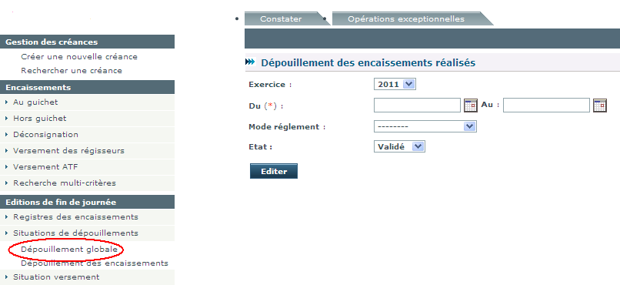

1. Vérifier la concordance des pièces envoyées par les antennes avec leurs situations de dépouillement pour les natures ATF.
2. Confronter la situation du dépouillement global de la journée avec les situations de dépouillement de chaque antenne en y rajoutant les ATF encaissées par la perception elle-même.
3. Veiller à verrouiller toutes les journées du mois. Cette opération peut être effectuée à la fin de chaque journée ou à la fin du mois. Car, elle n’impacte pas la situation de dépouillements, mais elle impacte la situation des recettes à transférer au comptable de rattachement.

**NB :**

* + Une journée ne peut être validée qu’après la validation de la journée précédente.
  + Dans les cas normal, cette liste ne doit contenir que la journée en cours.
  + Si par erreur on verrouille les caisses pour la journée en cours , on peut la déverrouiller en utilisant le bouton « Déverrouiller les caisses ».

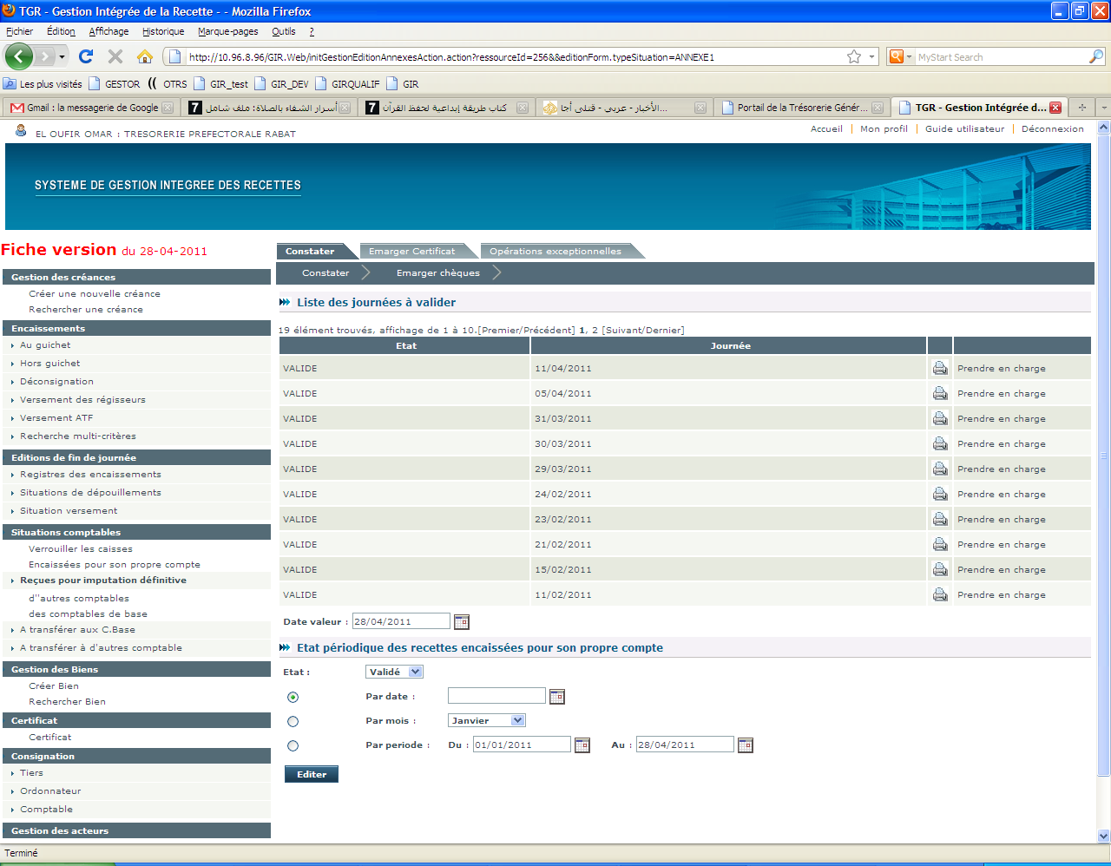

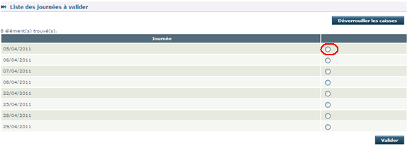

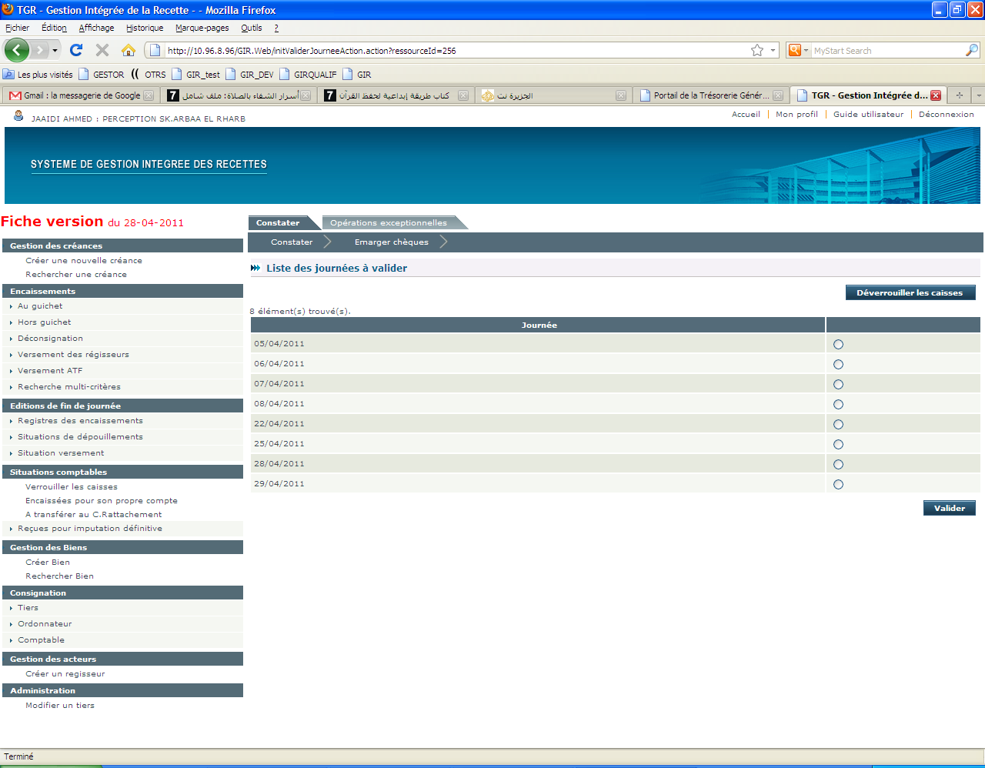

1. Comptabiliser la journée correspondante dans l’application perception (interfaçage GiR : option F1 253.Saisie des opérations passées sur le système GiR ) à partir de la situation du dépouillement global.

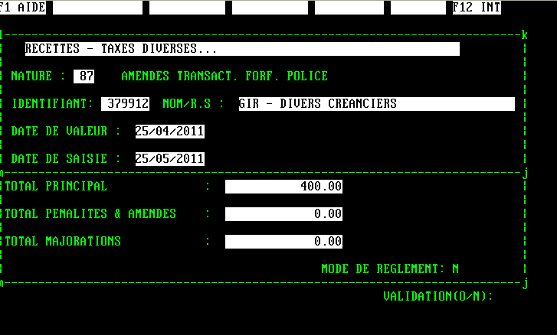

**A la fin du mois**

1. Editer la situation de dépouillement global du mois pour s’assurer que GiR est conforme avec la comptabilité ;
2. Editer l’état des recettes à transférer au comptable de rattachement (annexe 4) en choisissant l’option « dématérialisé».

Il faut noter que cette édition représente les recettes encaissées liées aux ATF réparties par rubrique budgétaire selon les règles de répartition des ATF selon leur mode de versement et le service émetteur concerné. Cet état peut être édité juste à titre d’information pour la perception. Néanmoins, vous pouvez s’assurer que le montant total à transférer correspond bien au montant total des natures ATF de la situation de dépouillement.

1. Confirmer sur GiR la comptabilisation des opérations du mois en cliquant sur « Prendre en charge » (ex 04/2011 pour le mois 4).

A ce stade, les recettes encaissées par le percepteur deviennent visibles chez le comptable de rattachement et le mois traité disparait de la liste des mois à prendre en charge. Cette action bloque l’annulation et la saisie des opérations avec date effet figurant dans le mois traité.

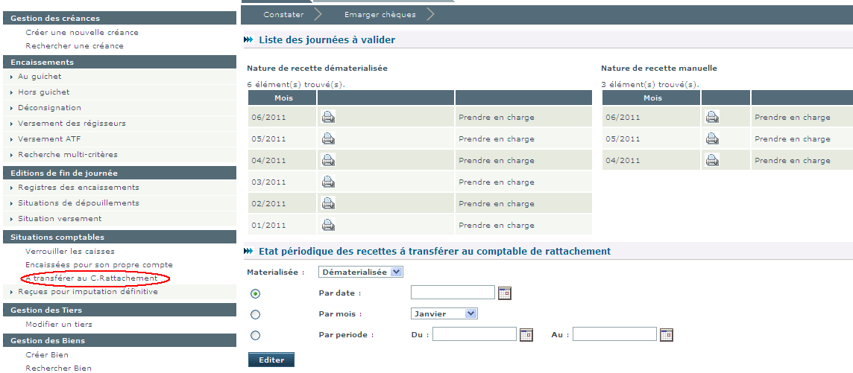

1. Envoi des pièces ATF en observant les règles suivantes :

* Classer les ATF par nature de recette et par service émetteur (DGSN, GR, DTRSR) ;
* Séparer l’envoi des ATF des autres natures de recettes ;
* Envoyer un P31A spécifique pour les ATF.

1. Passer les écritures comptables correspondantes au transfert des ATFs dans l’application perception.

**Options liées aux situations comptables**

1. Après la confirmation de la comptabilisation d’un mois (option « prendre en charge »), ce dernier disparait de la liste des mois à prendre en charge. Toutefois, il reste possible d’éditer la même situation en utilisant la partie inférieure de l’écran qui vous donne la possibilité d’effectuer des recherches multicritère sur le mois versé.

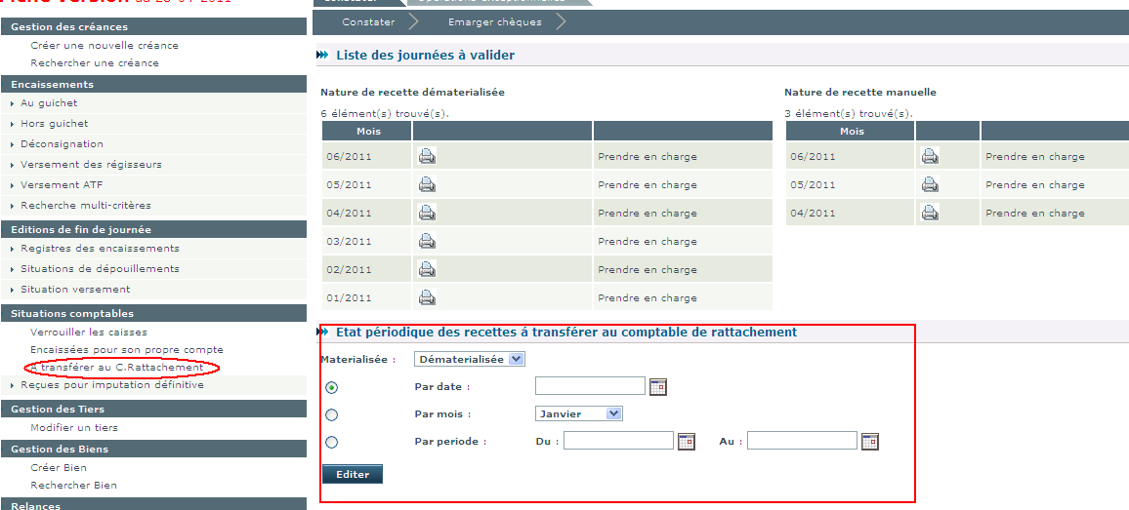

1. Sur l’écran de confirmation de prise en charge des recettes, les recettes sont séparées selon deux catégories
   * **Dématérialisées**: il s’agit des recettes qui seront versées par le biais du compte 8240 en l’occurrence les ATFs.
   * **Manuelle**: il s’agit des autres natures de recettes au comptant hormis les ATF qui seront versés aux comptables assignataires par le biais du compte 82-10 ou 82-01 ou bien imputés directement au compte de recettes convenable.

**Au niveau des Trésoreries Préfectorales et Provinciales**

**A la réception du P31A arrêté à la fin du mois (4/2011) de chaque perception**

1. Editer l’état des recettes reçues des comptables de base destinées à d’autres comptables en précisant l’option « *dématérialisé*».

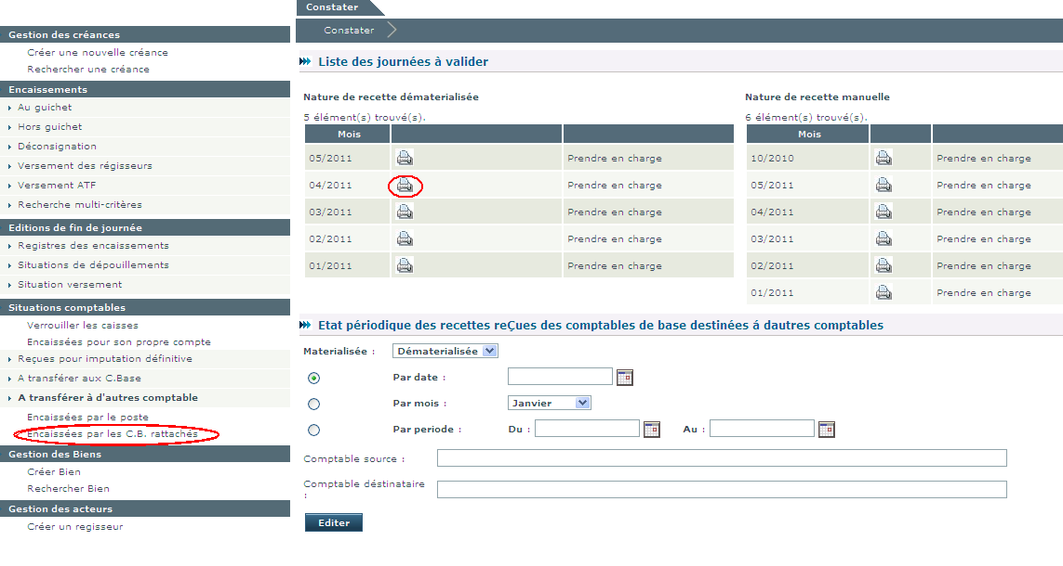

1. Confronter son contenu avec le P31A et les pièces justificatives d’encaissement reçues ;
2. A partir de la « RECAP » de la situation « l’état des recettes reçues des comptables de base destinées à d’autres comptables », saisir les écritures comptables correspondantes à l’émission par le canal du compte 82.40 dans l’application comptabilité-centralisation, et ce au titre de la dernière journée du mois à comptabiliser (dernier jour ouvrable du mois).

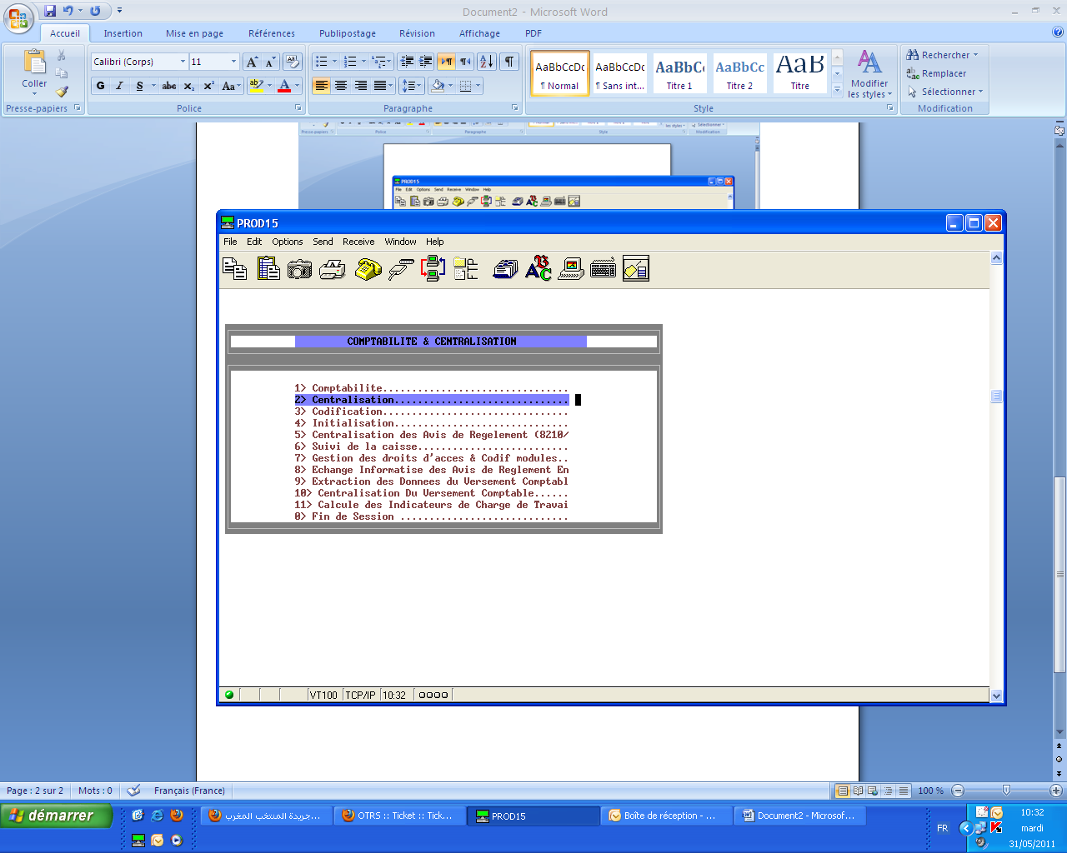

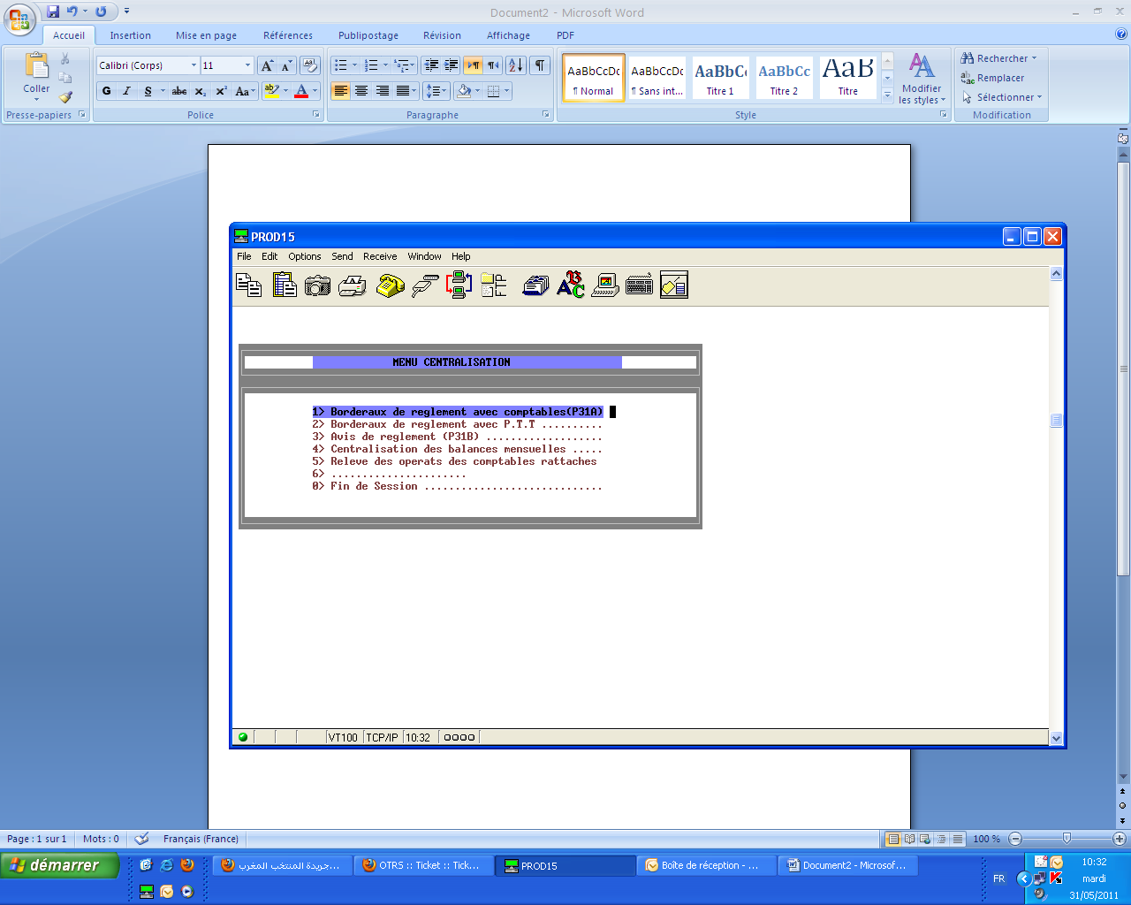

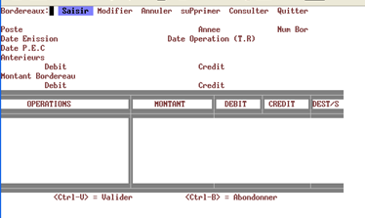

**A la réception de l’ensemble des versements de toutes les perceptions**

1. Confirmer sur GiR la comptabilisation du mois en cliquant sur « Prendre en charge ». A ce stade les recettes deviennent visibles au comptable assignataire des recettes à savoir, dans le cas des ATF, les TM de la justice, l’intérieur l’agriculture et la défense nationale.

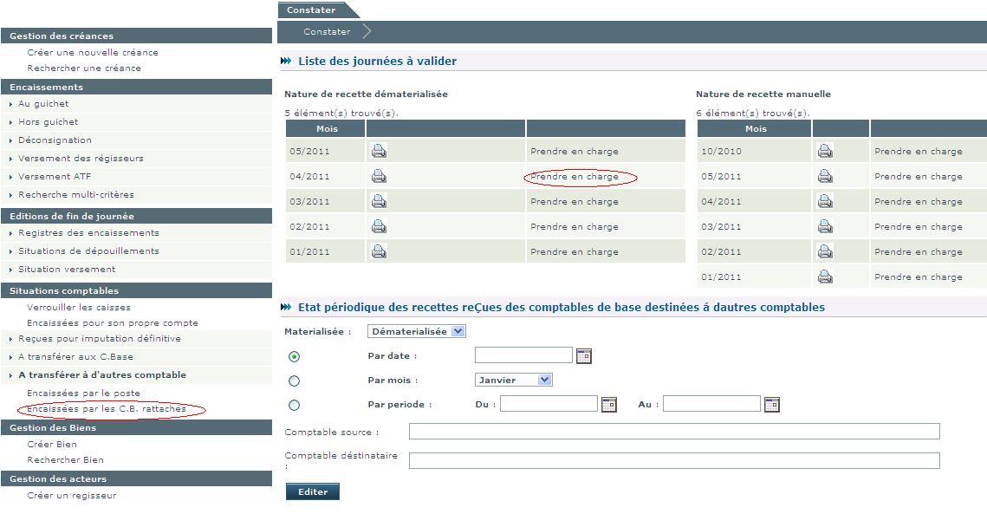

**Remarques générales**

1. Lorsque l’un des comptables utilise l’option « prendre en charge » d’un mois, ce mois disparait de la liste des mois à prendre en charge. Toutefois, il reste possible d’éditer la même situation en utilisant la partie inférieure de l’écran

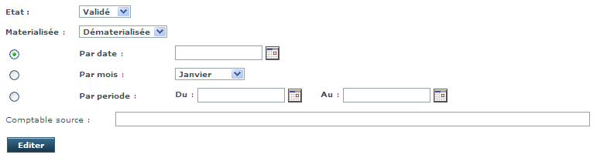

1. Sur l’écran de confirmation de prise en charge des recettes les recettes sont séparées selon deux catégories

Dématérialisées :il s’agit des recettes qui seront versées par le biais du compte 8240 en l’occurrence les ATFs.

Manuelle : il s’agit des autres natures de recettes au comptant

**Au niveau des Trésoreries Ministérielles : A la réception du versement dématérialisé de chaque TP**

1. Editer l’état des recettes reçues d’autres comptables.

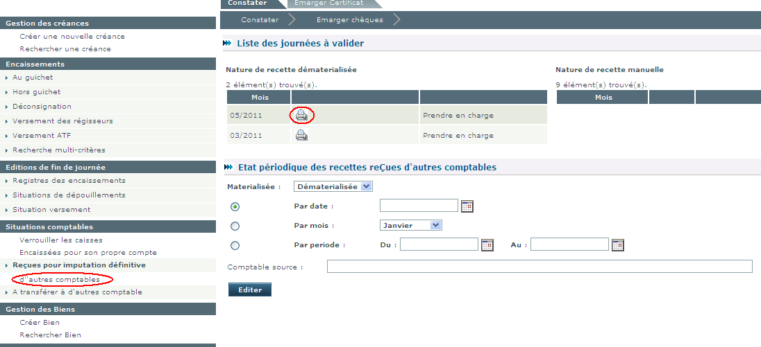

1. A partir de la situation « l’état des recettes reçues pour imputation définitive d’autres comptables », saisir les écritures comptables correspondantes à l’emploi par le canal du compte 82.40 dans l’application comptabilité, et ce au titre de la dernière journée du mois à comptabiliser (dernier jour ouvrable du mois).
2. Confirmer sur GiR la comptabilisation du mois à verser en cliquant sur « Prendre en charge ».

